KLASA VII – CZWARTEK 4.06.2020 r.
Biologia
Temat: Rozwój człowieka – od narodzin do starości.
Instrukcja dla ucznia:
-przeczytaj w podręczniku temat lekcji (str. 230-234), zwróć uwagę na podział życia człowieka na okresy.

Język polski
Temat: O intencji wypowiedzi – ćwiczenia.
1. Przypomnienie informacji związanych z tematem.
2. Ćwiczenia utrwalające – podręcznik str. 319 – 321.

Geografia
Temat: Powiat biłgorajski-Moja mała Ojczyzna.
Wykorzystując Internet i atlasy przygotuj informacje o powiecie biłgorajskim. Oprócz środowiska opisz także ludność (Gęstość zaludnienia, strukturę wiekową i przyrost naturalny, zatrudnienie, wyznania, bezrobocie - wykorzystaj dane Urzędu statystycznego w Lublinie) i przemysł.

Język rosyjski
Temat: Что будешь делать завтра ? czas przyszły złożony.
Instrukcja dla ucznia: Proszę przygotować podręcznik i słuchawki/discord

Informatyka
Temat: Korzystamy z urządzeń do tworzenia elektronicznych tekstów, obrazów.
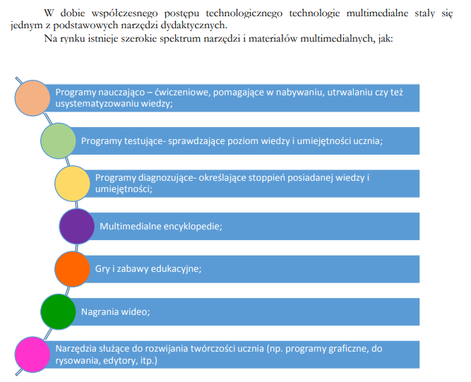

Technologie cyfrowe rozwijają się tak szybko, że to, co jeszcze niedawno było ciekawostką obecnie jest codziennością. Dziś poznacie urządzenia techniki cyfrowej, które wykorzystywane są do tworzenia elektronicznych tekstów, obrazów, dźwięków, filmów i animacji.
Urządzenia cyfrowe do tworzenia cyfrowych obrazów, dźwięków, filmów i animacji to:
✓ Kamera internetowa;
✓ Aparaty i kamery cyfrowe;
✓ Smartfon ✓ Tablet;
✓ iPad.
Korzystając z tych urządzeń należy zachować podstawowe zasady bezpieczeństwa. Kamerka internetowa Niewielka kamera podłączana do komputera, służąca w założeniach do przesyłania obrazu bezpośrednio do sieci Internet.
Z pomocą takiego urządzenia można także wykonywać cyfrowe zdjęcia i nagrywać filmy. Źródło: slownikkomputerowy.pl Kamera cyfrowa Urządzenie rejestrujące obraz i dźwięk oraz zapisujące sygnał audiowizualny w postaci cyfrowej najczęściej na karcie pamięci lub dysku twardym.
Aparat cyfrowy
Aparat fotograficzny rejestrujący obraz w postaci cyfrowej. Aparat cyfrowy zapisuje obraz podobnie jak informacje zapisywane są w pamięci komputera. Jego zaletą jest to, że otrzymane zdjęcia mogą być w prosty sposób modyfikowane na komputerze, a następnie drukowane w dowolnej liczbie kopii. Aparaty cyfrowe stały się w ostatnich latach bardziej popularne od analogowych. Posiadają funkcje dodatkowe takie jak nagrywanie krótkich filmów. Mogą być również wbudowane w inne urządzenia, na przykład telefony komórkowe.

Matematyka
Temat: Objętość graniastosłupa.

